老年人下肢关节功能与动作能力筛查问卷
一、基本信息
1 、性别： □ 男 □ 女
2 、年龄： 岁
3 、身高： cm 体重： kg
4 、主要居住方式： □ 独居 □ 与家人同住 □ 养老机构 □ 其他
二、健康与关节病史
1 、行走时是否需要辅助工具：
□ 不需要 □ 手杖 □ 助行器 □ 轮椅
使用辅助工具时不建议进行自测，若要自测必须有人监督
2、近 3 个月内， 膝关节是否存在疼痛 / 肿胀 / 僵硬情况：
□ 无
□ 偶尔（1-2次 /周）
□ 经常（3-5 次 / 周）
□ 持续（每天）
3 、若存在疼痛，疼痛程度（0-10 分，0 =无痛，10 =难以忍受）：
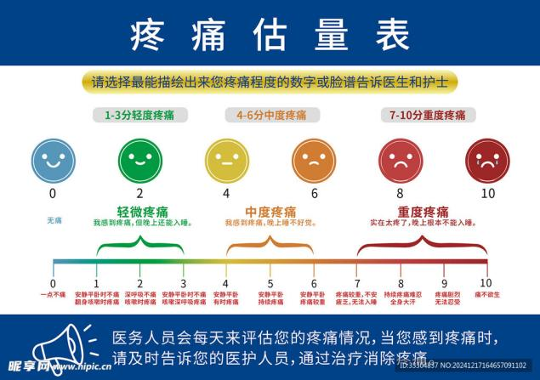 ： 分
4、疼痛部位
□无疼痛 □膝盖前方（髌骨周围） □膝盖内侧 □膝盖外侧 □膝盖后方（腘窝）
5、就医情况
□从未看过 □看过医生但未治疗 □正在接受康复治疗
疼痛存在3分及以上，且疼痛大于2 次/周，明显影响日常行走时一个月内有任意手术史。以上情况不进行自测，直接建议医院就医。
有疼痛<2分且发作频率少于2次/周 选择59-66
三、动作能力自评
指导语：下面请根据自身实际情况，对以下动作完成能力进行自评。在进行动作测试时，请在宽敞、安全的区域进行，旁边最好有扶手或墙壁可扶持。
操作说明：请赤脚或穿平底鞋，按照顺序依次尝试以下动作。感受两侧膝盖的感受。如果在动作过程中出现剧烈疼痛，请立即停止。

1 、动（活动度）——评估关节活动范围
动作描述：坐位下，身体坐直，一侧脚抬起观察膝关节是否升直，有无弯曲。
你能否独立完成该动作？
□ 完全能 □ 勉强能 □ 不能
若无法完成，主要原因（可多选）
□ 疼痛 □ 关节僵硬 / 活动受限 □ 坐不稳 /平衡差 □ 肌肉无力
□ 其他：______
a.伸直不全（腿不能抬起来伸直） 选择40-45
b.屈曲不全（此处测评没有，不在这里设计进去） 选择46-54
2、力量——评估肌肉状态
A.五次坐站
动作描述：准备40–45cm无扶手硬座椅。穿防滑平底鞋，静坐休息3分钟，无身体不适即可测试。
端坐座椅正中，臀部完全贴椅，双脚平放与肩同宽，双臂交叉抱于胸前，腰背挺直，全程禁止抬手、借力、晃动身体。
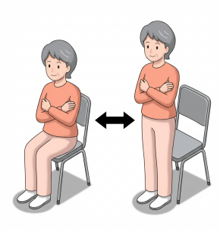
听口令开始计时，连续完成5次完整坐站：全程自主发力站起至身体完全直立，再平稳落座，臀部完全触底为单次完成，无停顿循环操作。第5次臀部完全落座瞬间，立即停止计时，记录总耗时。（运行过程）
记录时间：______s（大于12提示下肢肌群肌力下降）
B. 单腿站立（观察静态稳定性）
动作描述：单腿站立，另一条腿屈髋屈膝抬起，保持身体直立，坚持20秒。换另一侧。
观察要点：主要观察支撑腿的腿膝盖是否明显晃动？身体是否东倒西歪？可以有踝关节不稳提示.若未达到20s则记录时间。
你能否独立完成该动作？
□ 完全能 □ 勉强能 □不能，身体有无明显晃动，手会大幅度摆动

力量与平衡 大于12s或单腿站小于20s任一 选择1-13

四、功能与风险补充
1 、近 1 年内是否有跌倒经历：
□ 无
□ 1 次
□ 2 次及以上
2 、你认为目前下肢功能对生活质量的影响程度：
□ 无影响 □ 轻微影响 □ 中度影响 □ 严重影响
3 、是否愿意接受专业康复指导 / 训练：
□ 是 □ 否 □ 不确定
- 问卷说明
本问卷用于初步筛查无法完成目标康复动作的人群，结果仅为功能评估参考，不能替代临床诊断。
可结合现场动作演示（简化版），让老人实际尝试后再填写，提升结果准确性。

4、正常人，即测评都正常 14-29 67-86
5、高阶（进阶版即正常人感觉正常加大难度）30-36 87-93.

